**Evidências de Testes do Projeto SAT da SEFAZ – TO**

1. **Introdução**

Esse documento tem como objetivo evidenciar as validações relacionadas à **SEGUC0010 – Manter Unidades Organizacionais** da **OS4777** do Projeto **SAT da SEFAZ-TO**.

1. **Cenários de Testes**

|  |
| --- |
| **POS - Incluir Unidades Organizacionais** |

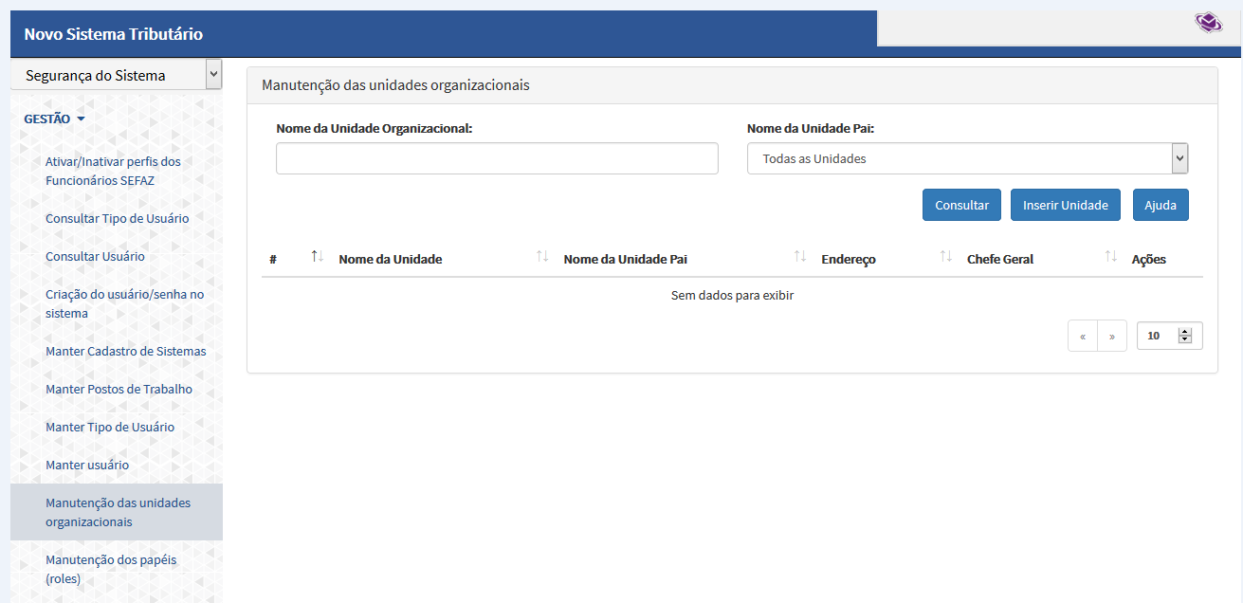

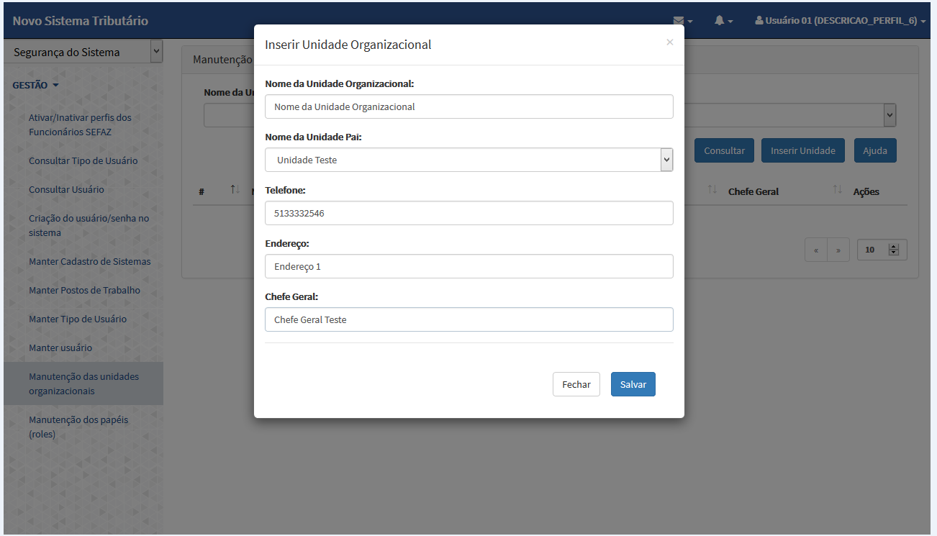

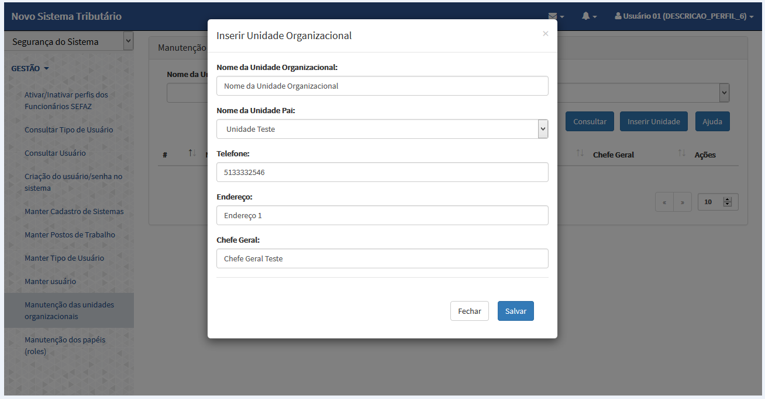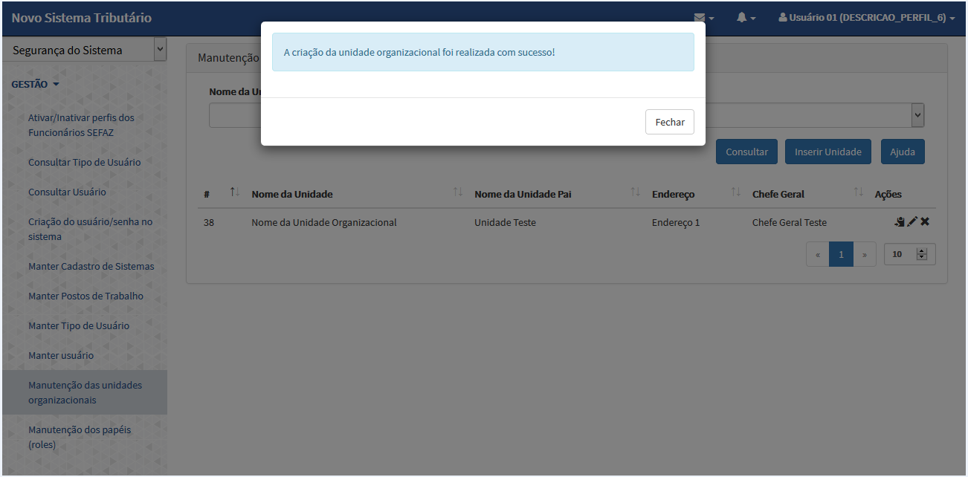

|  |
| --- |
| **POS - Alterar Unidades Organizacionais** |

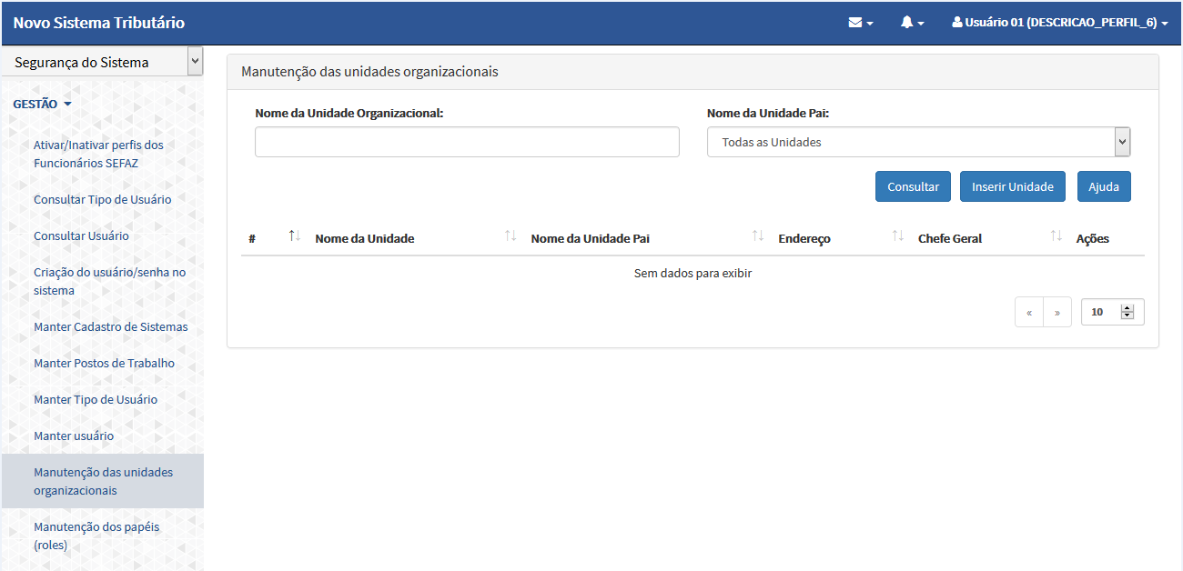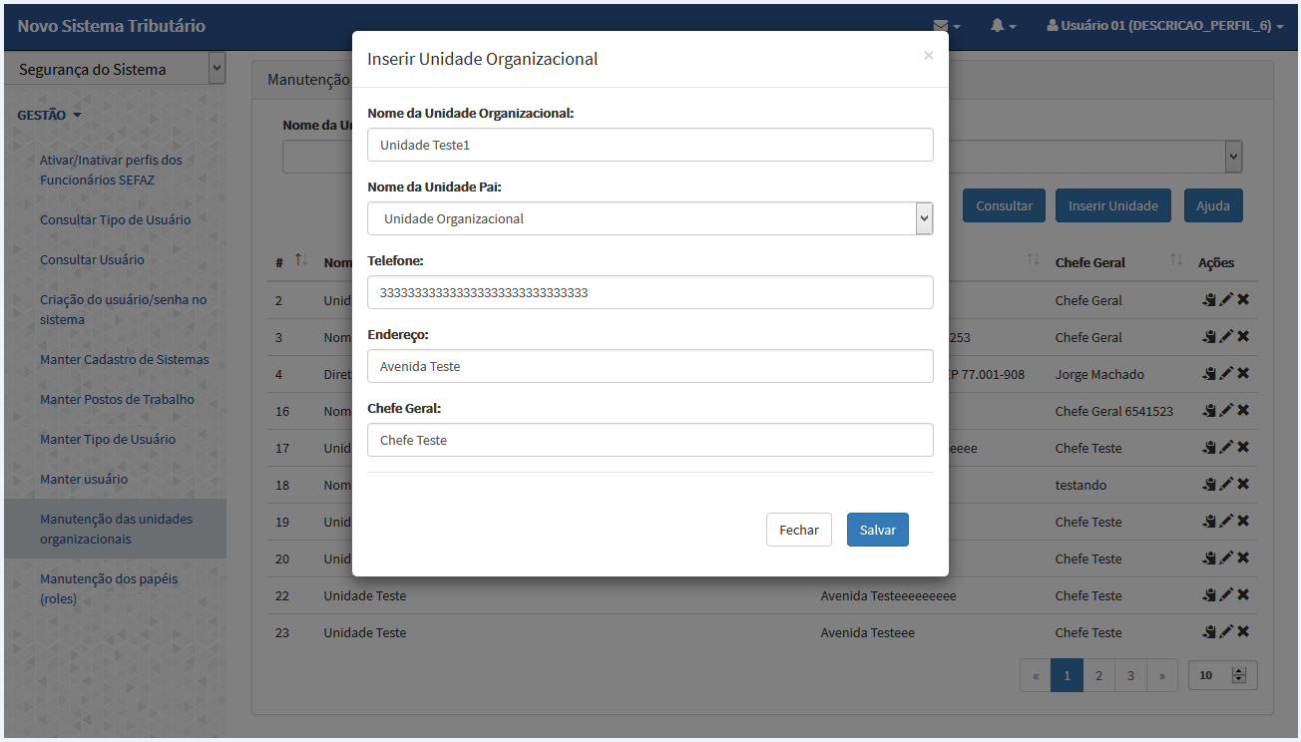

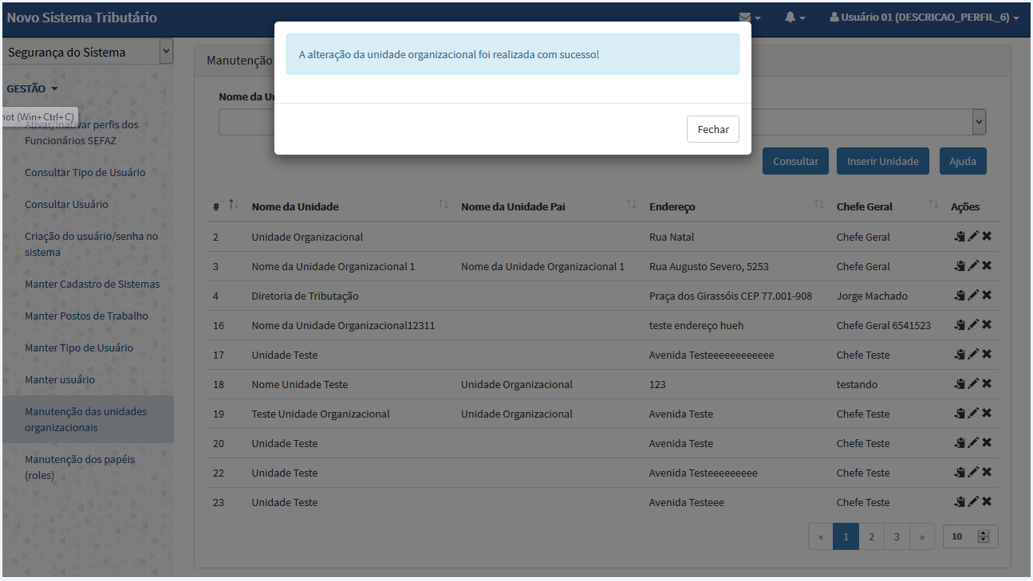

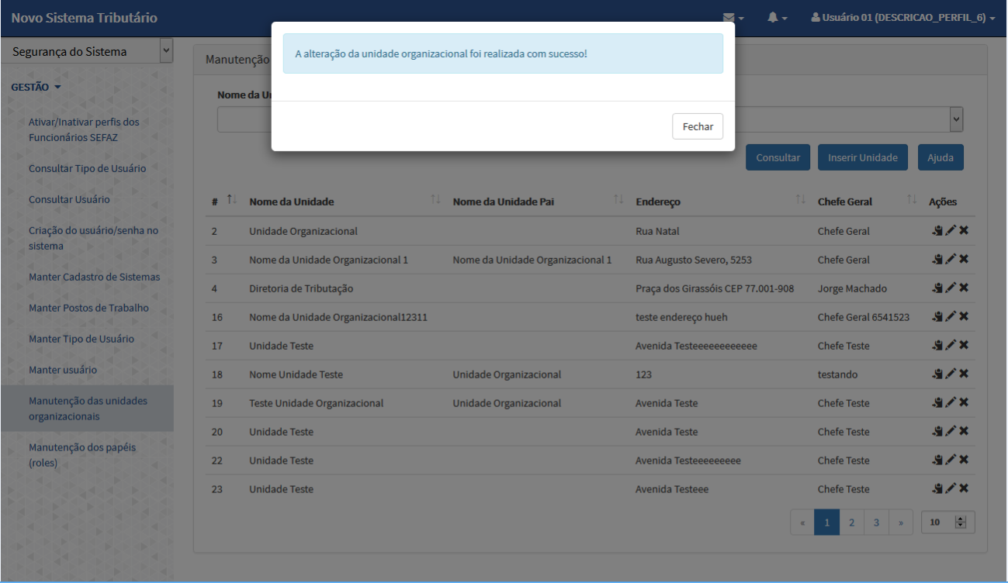

|  |
| --- |
| **POS - Excluir Unidades Organizacionais** |

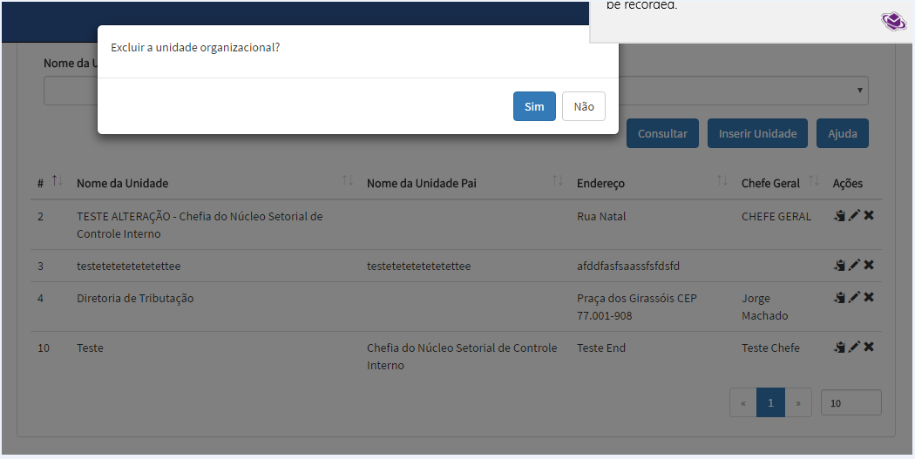

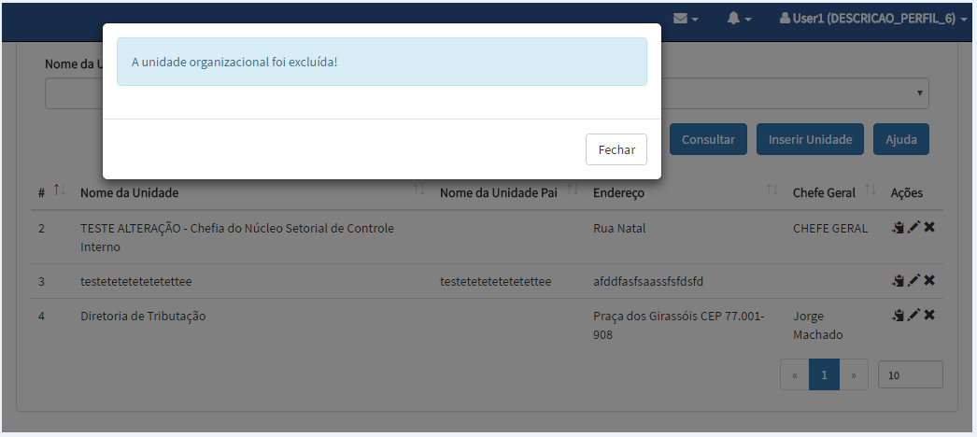

|  |
| --- |
| **NEG - Incluir Unidades Organizacionais** |

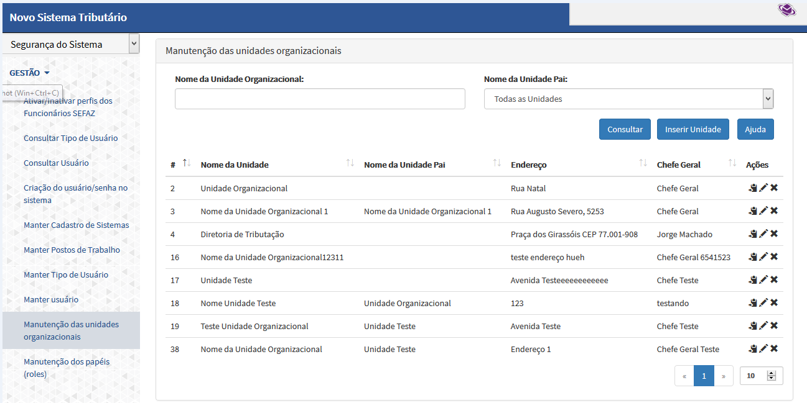

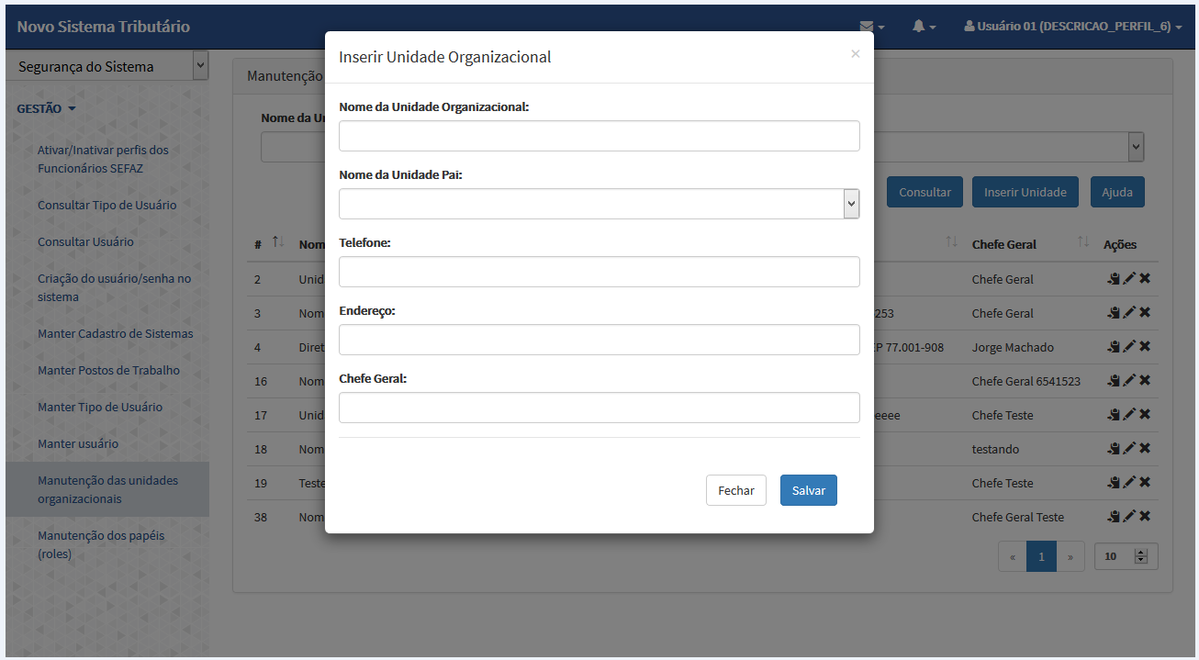

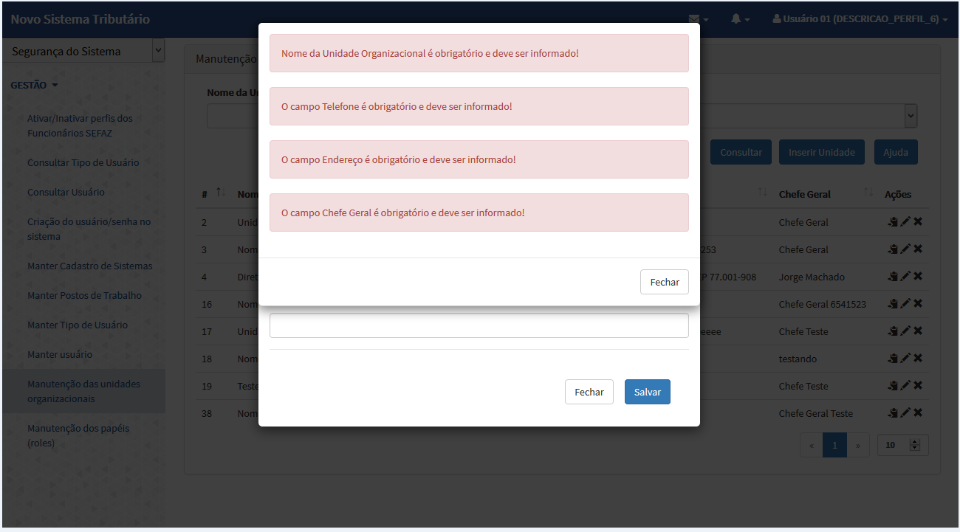

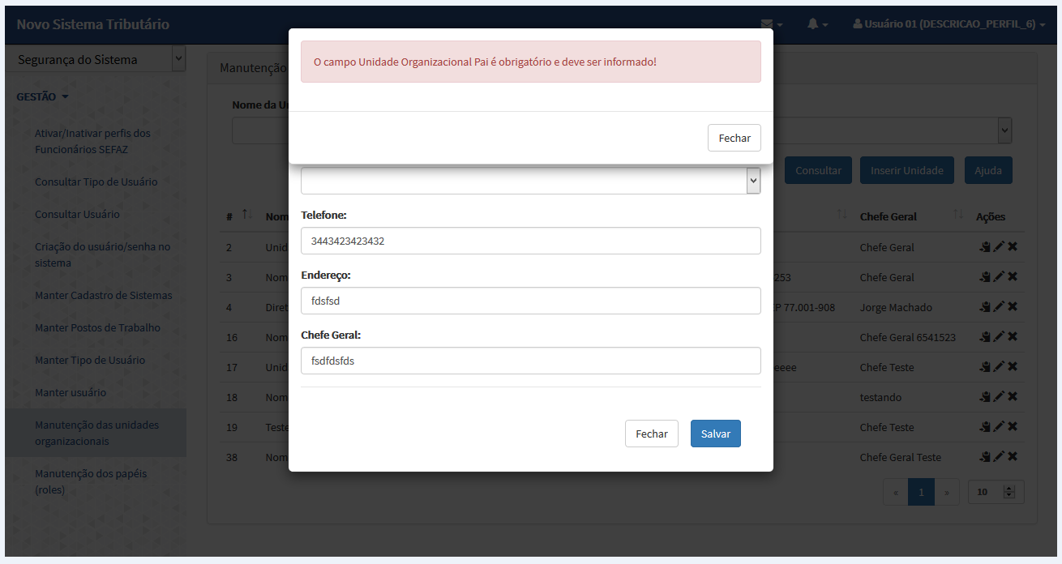

|  |
| --- |
| **NEG - Excluir Unidades Organizacionais** |

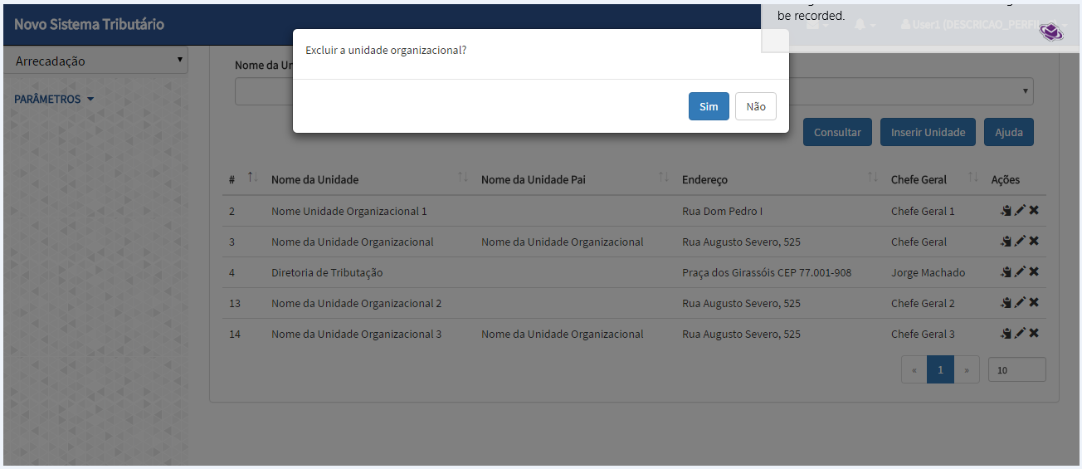

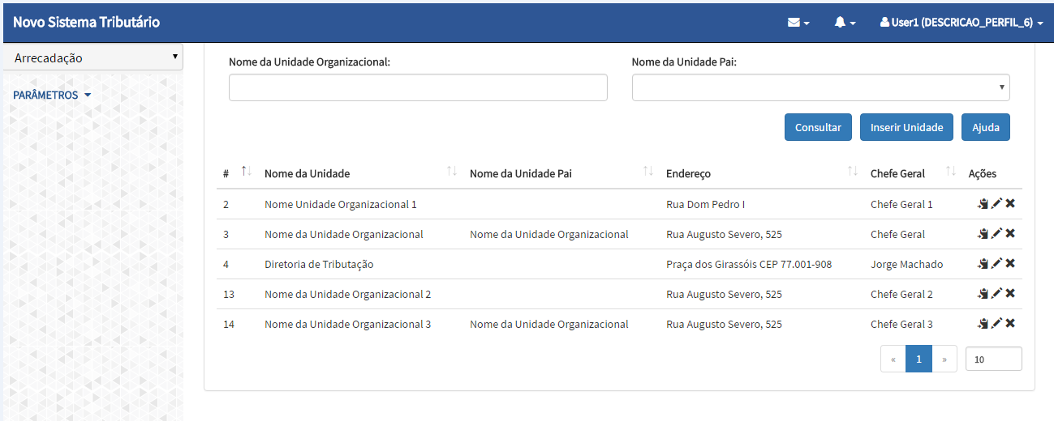

|  |
| --- |
| **POS - Inclusão usando uma unidade existente (Copiar unidade)** |

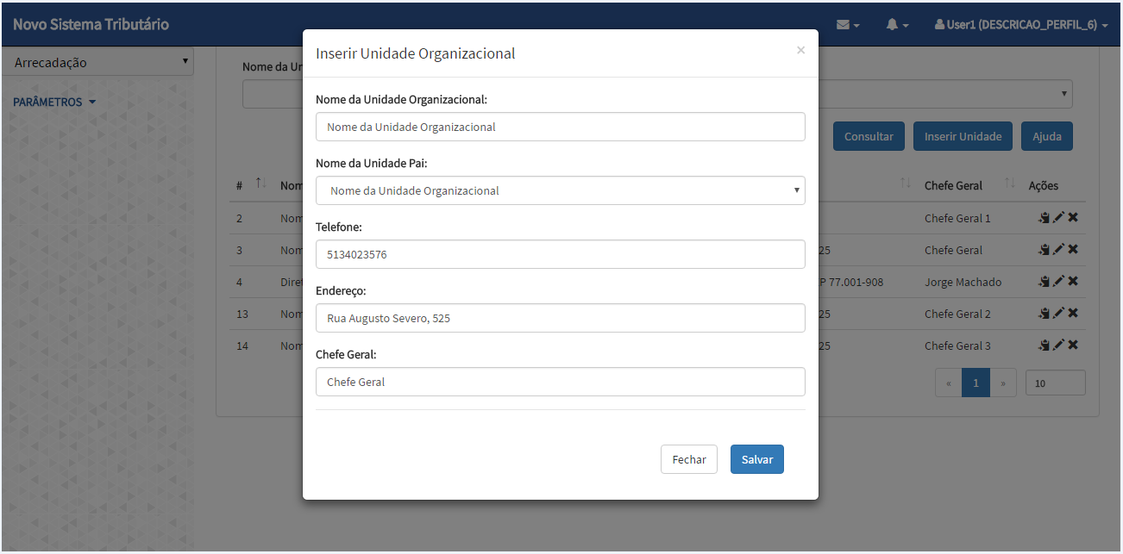

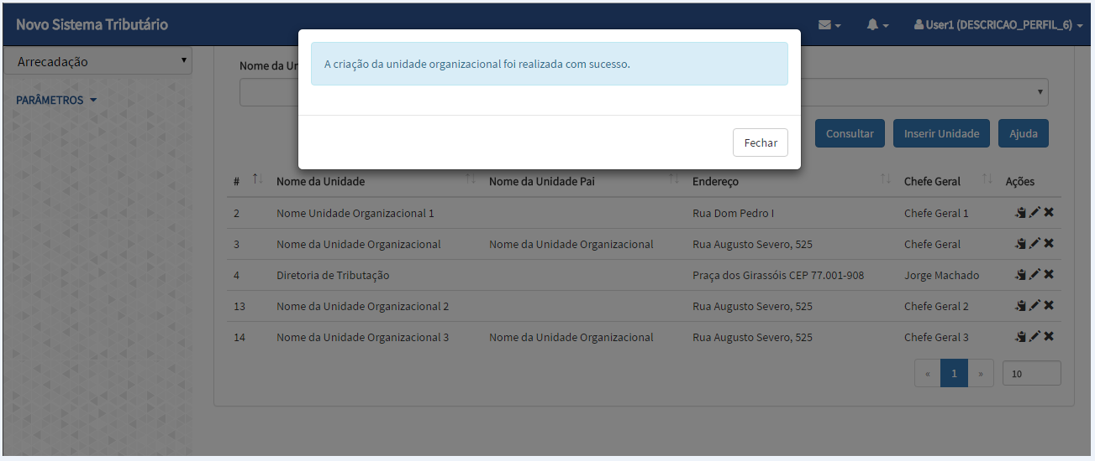

|  |
| --- |
| **NEG - Inclusão usando uma unidade existente (Copiar unidade)** |

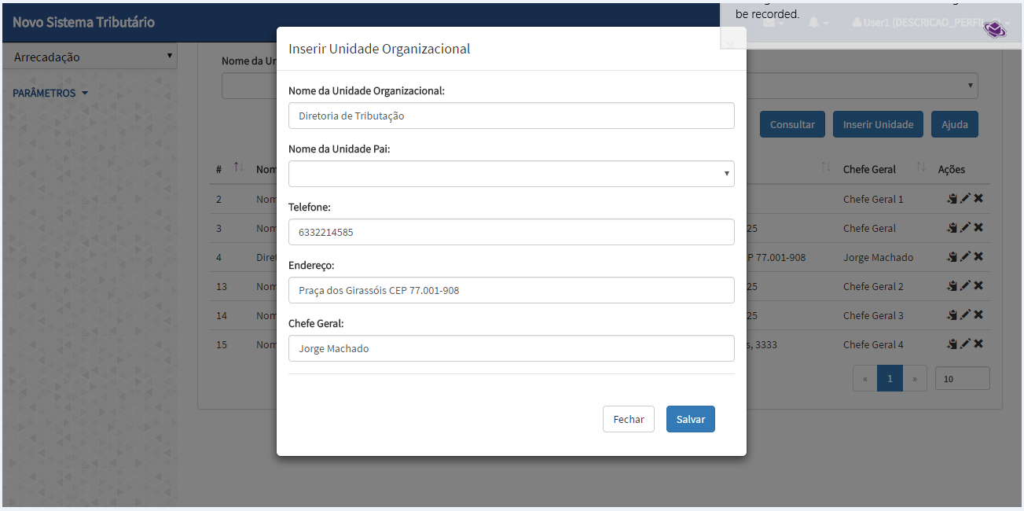

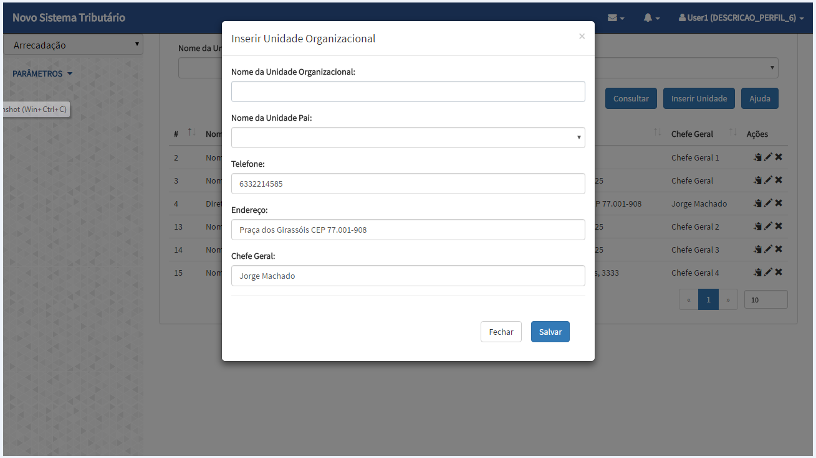

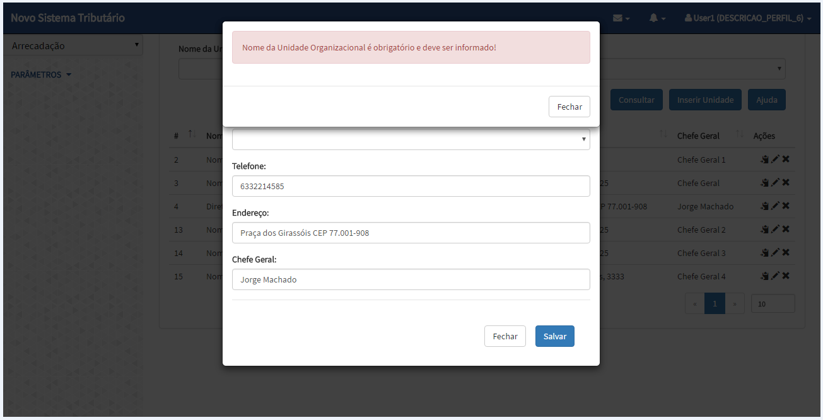

|  |
| --- |
| **NEG - Exclusão de Unidade Organizacional Pai de outra Unidade** |

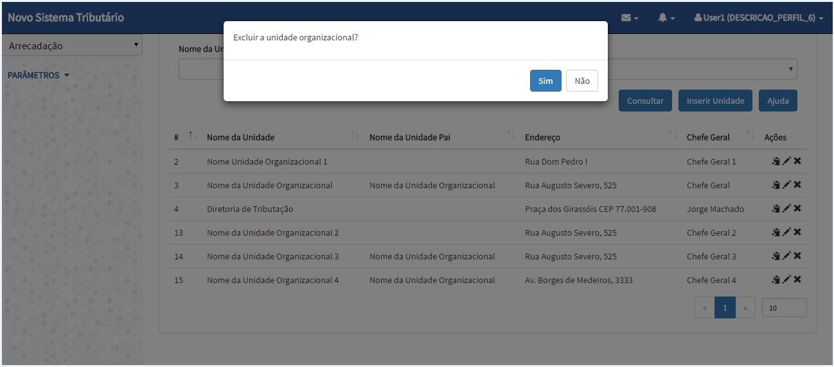

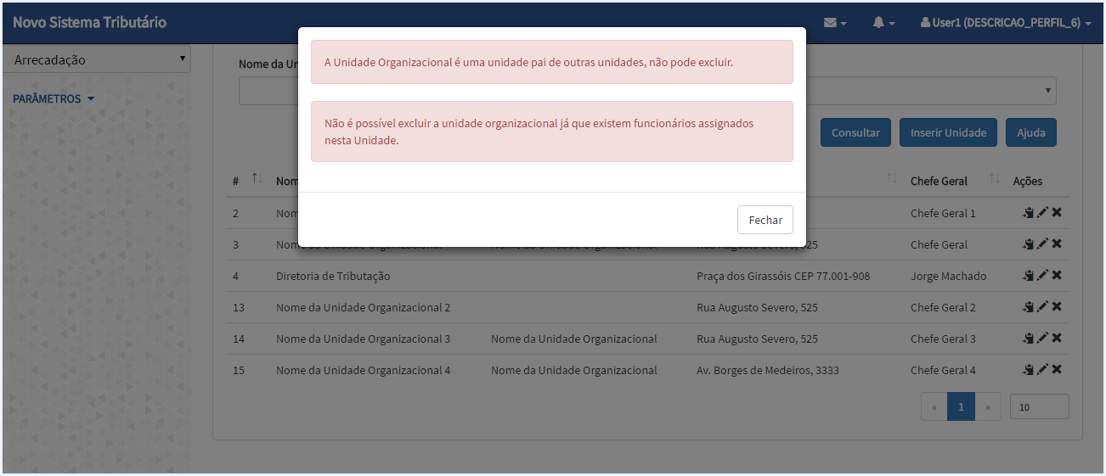

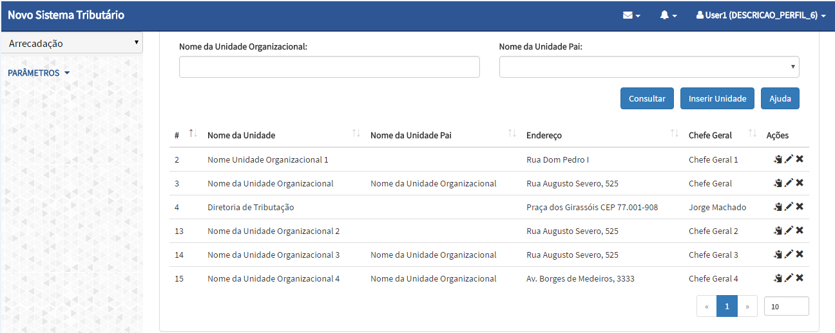

|  |
| --- |
| **NEG - Exclusão de Unidade Organizacional com usuários "Assignados"** |

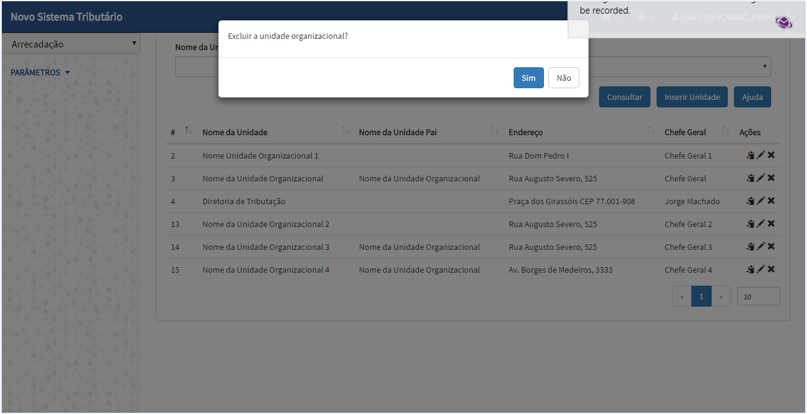

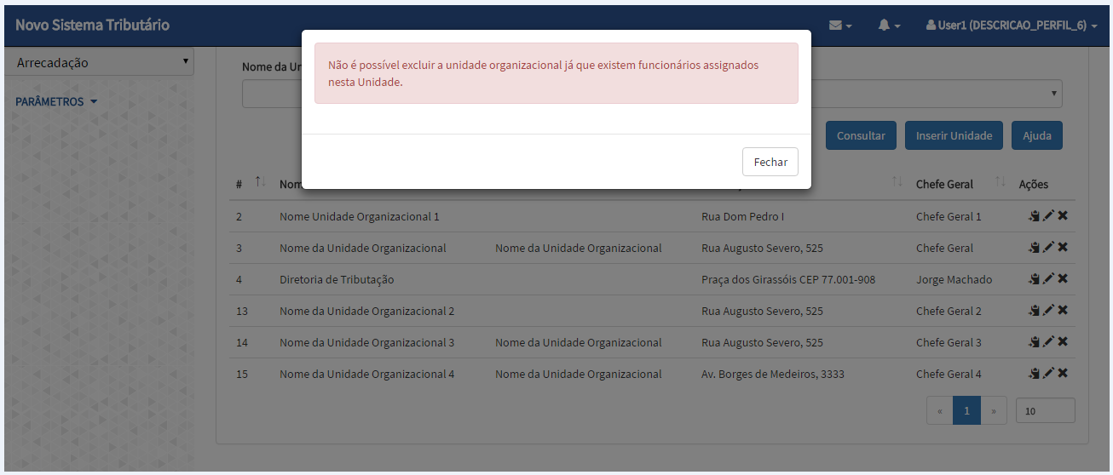

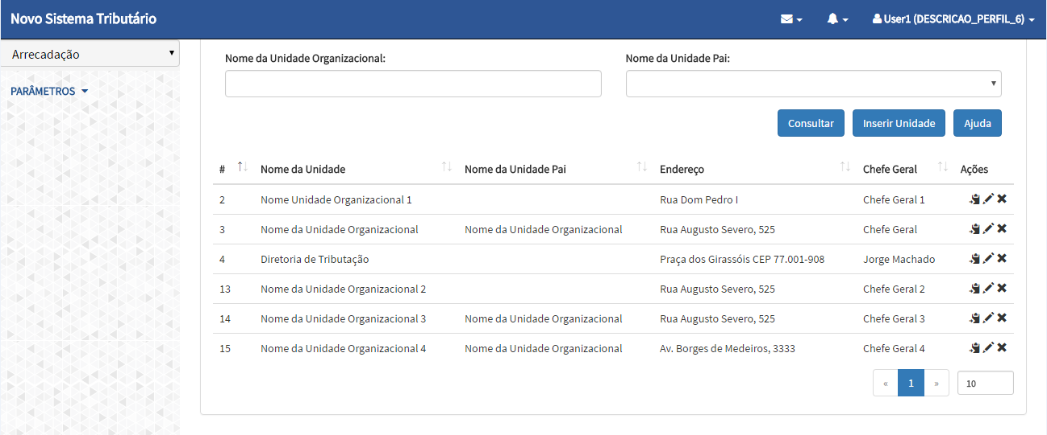

|  |
| --- |
| **NEG - Alterar Unidades Organizacionais** |

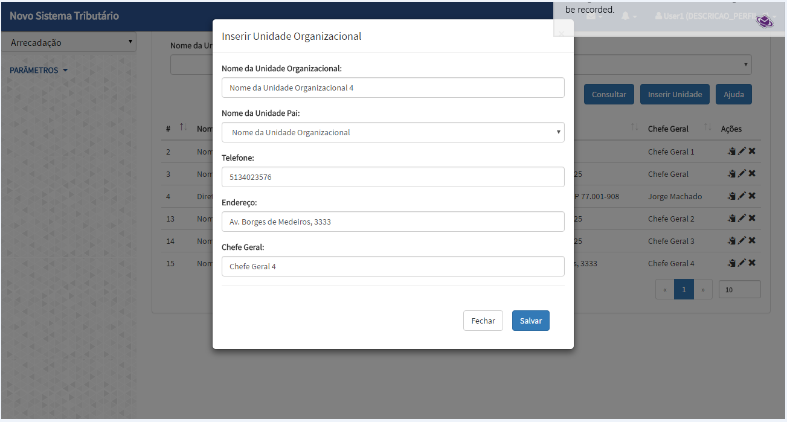

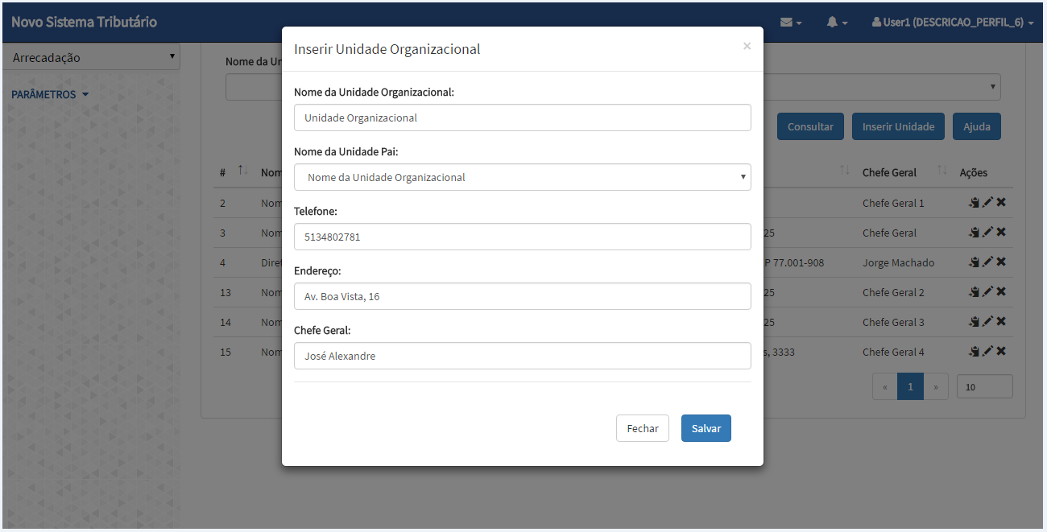

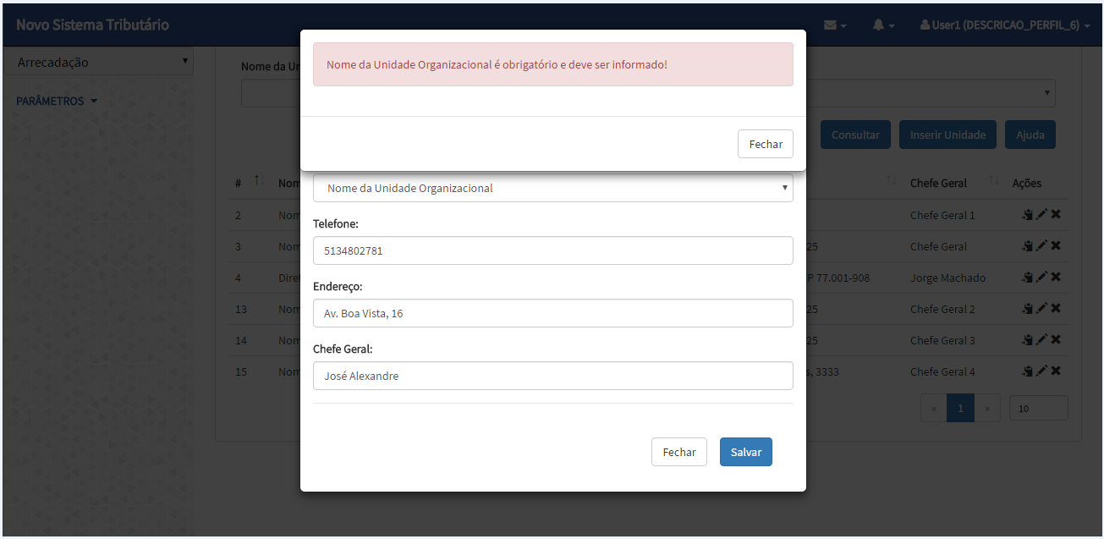

|  |
| --- |
| **POS - Consultar Unidades Organizacionais através do campo "Nome da Unidade Organizacional”** |

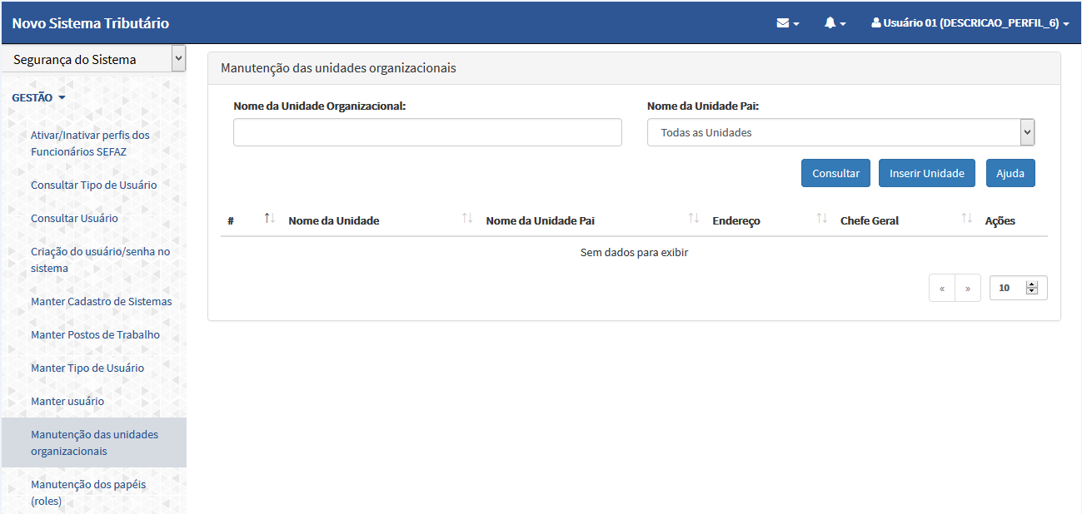

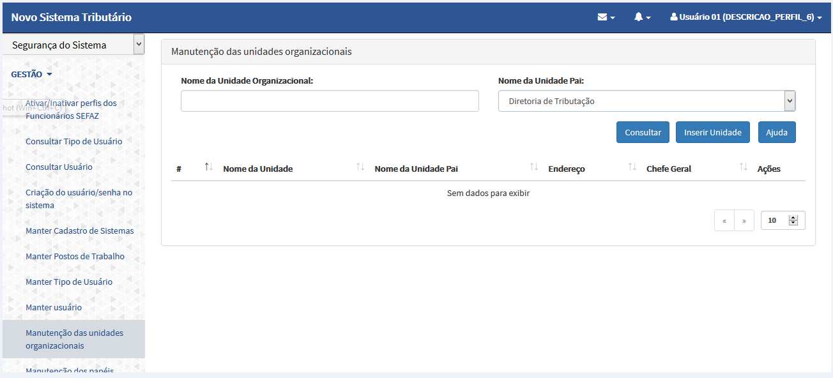

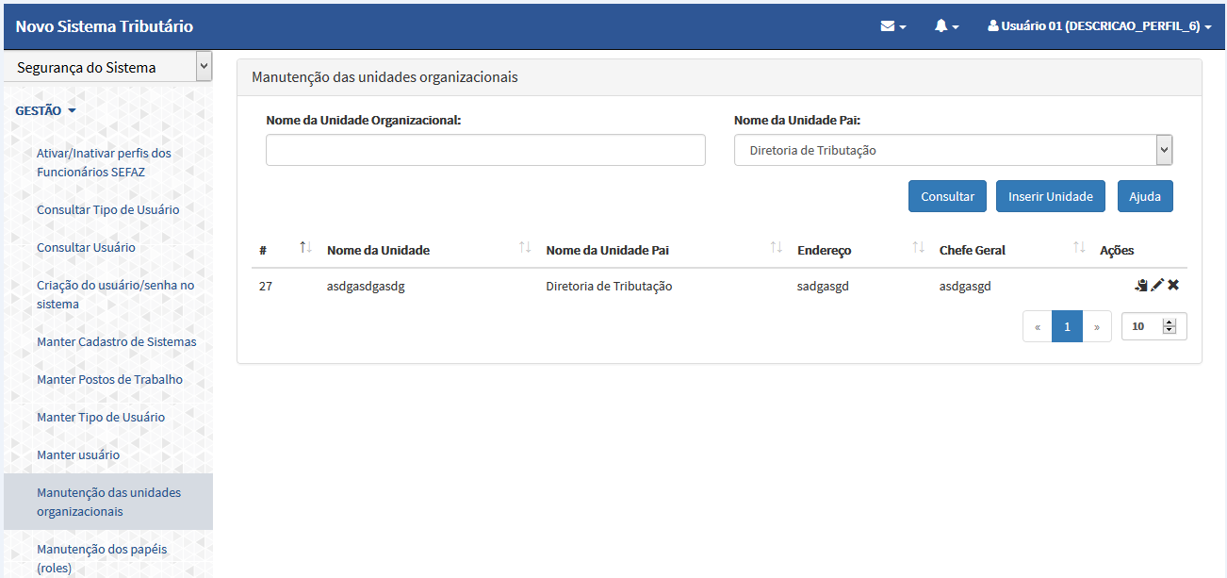

|  |
| --- |
| **NEG - Consultar Unidades Organizacionais através do campo "Nome da Unidade Organizacional”** |

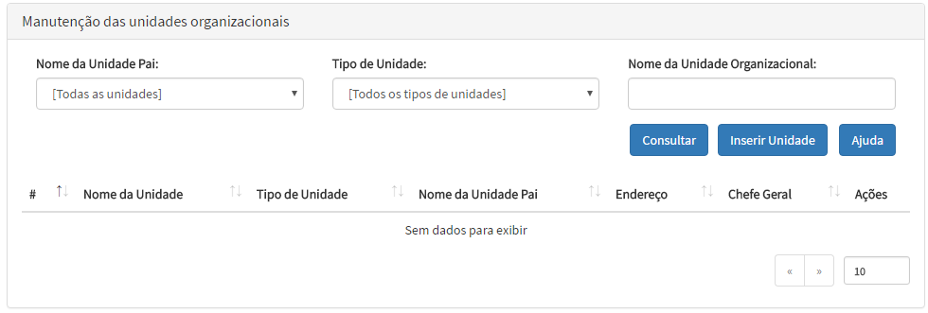

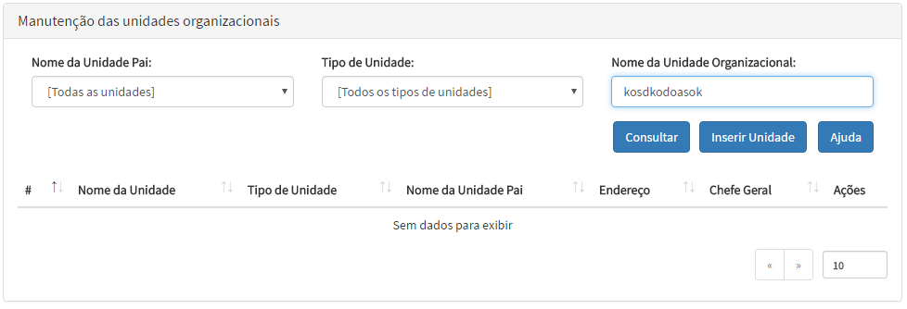

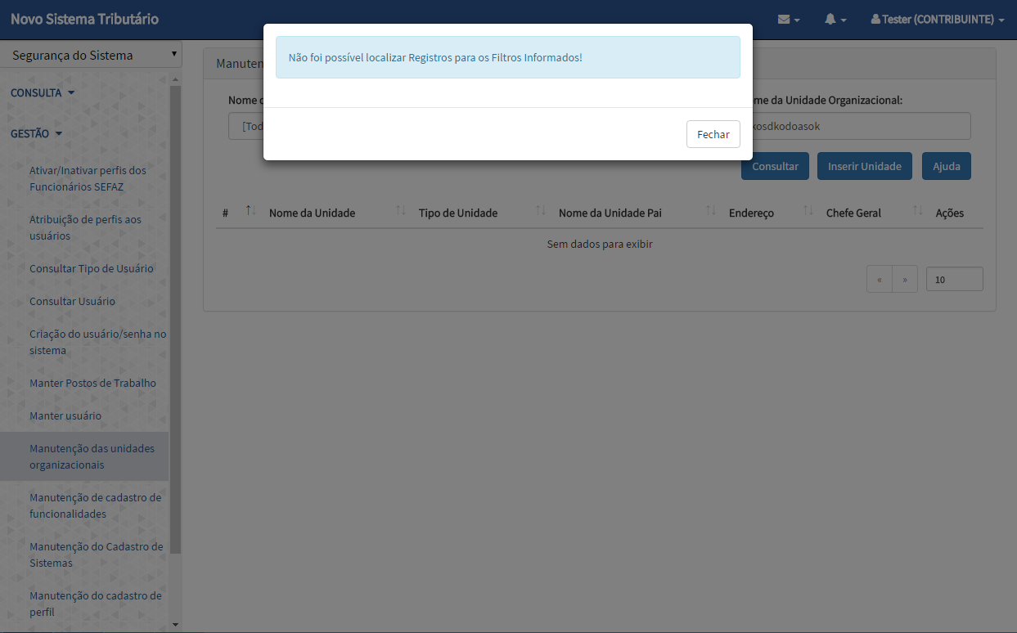

|  |
| --- |
| **POS - Consultar Unidades Organizacionais sem preencher o campo de busca através do campo "Nome da Unidade Organizacional”** |

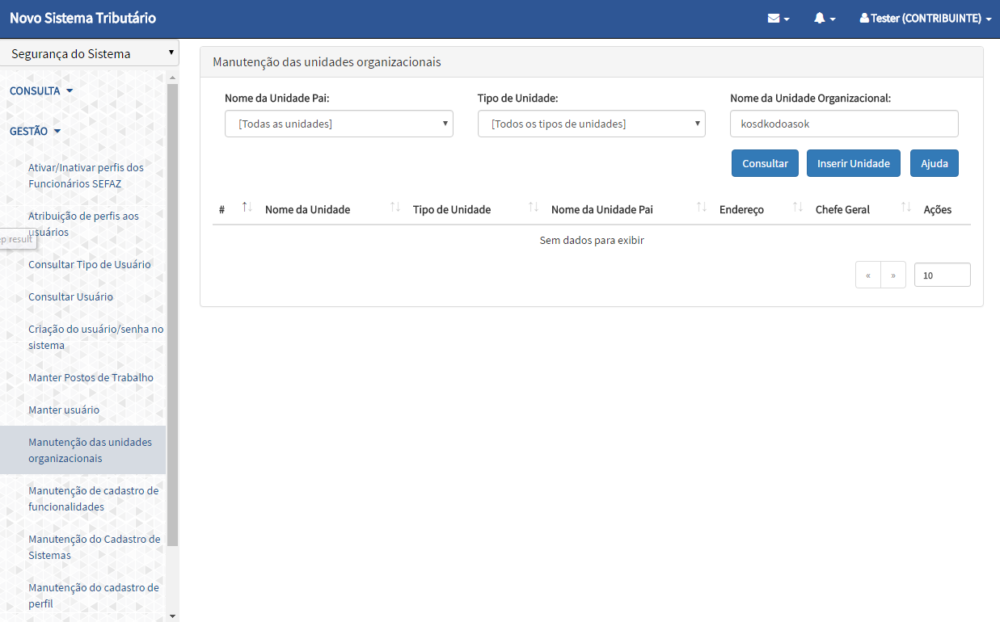

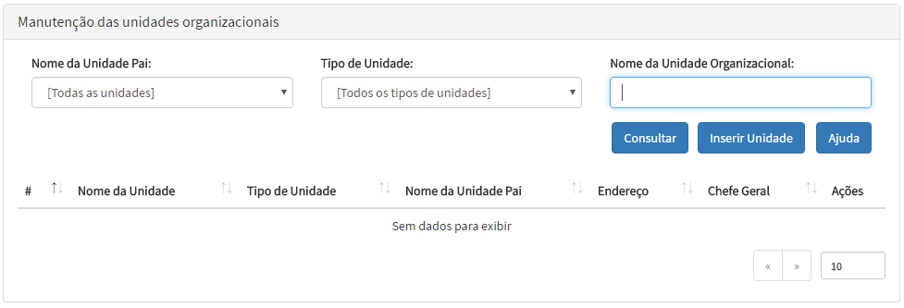

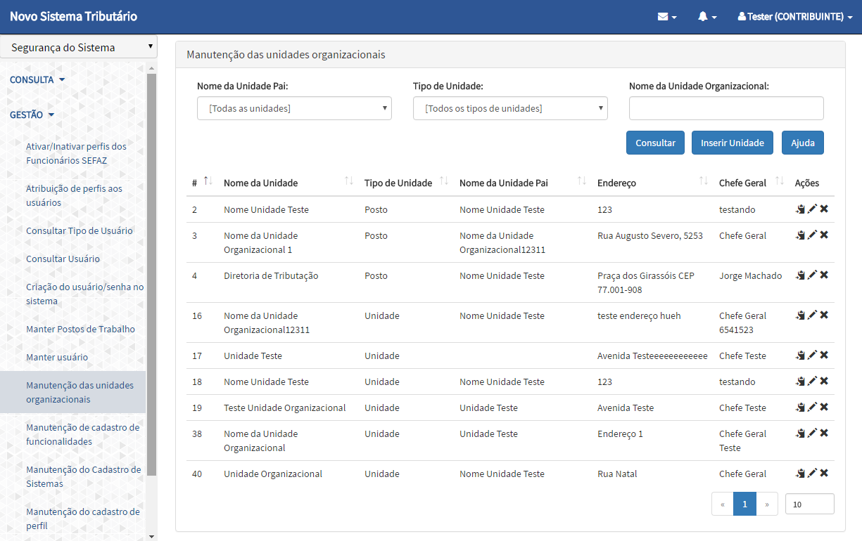

|  |
| --- |
| **POS - Consultar Unidades Organizacionais através do campo "Nome da Unidade Pai”** |

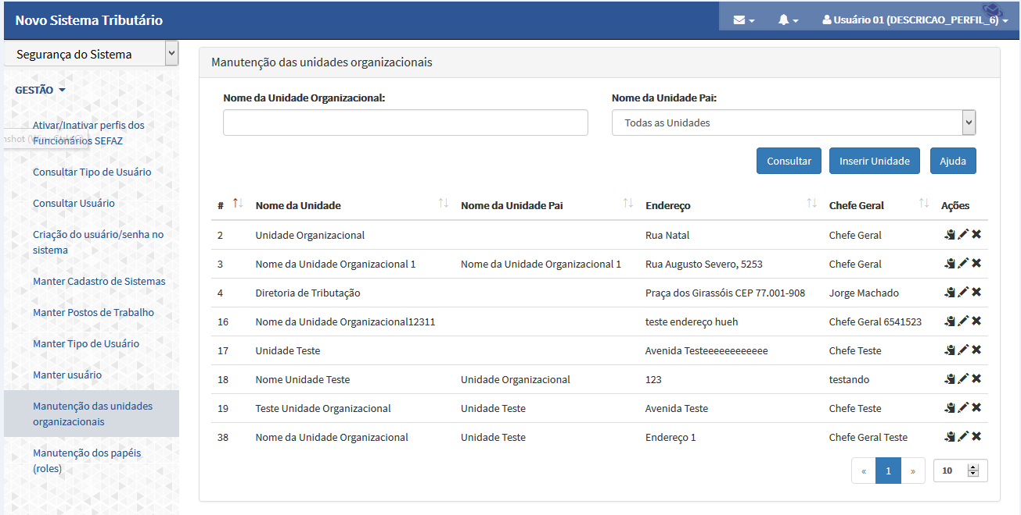

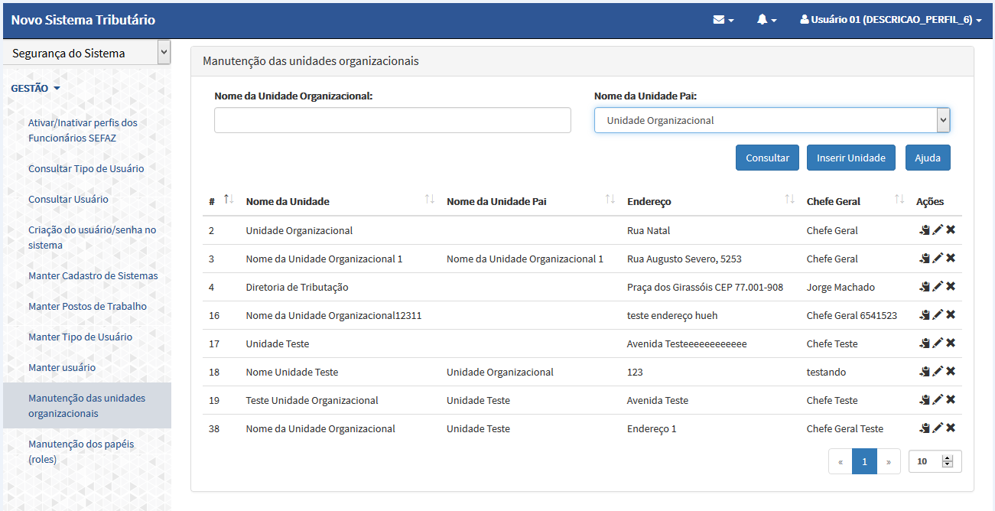

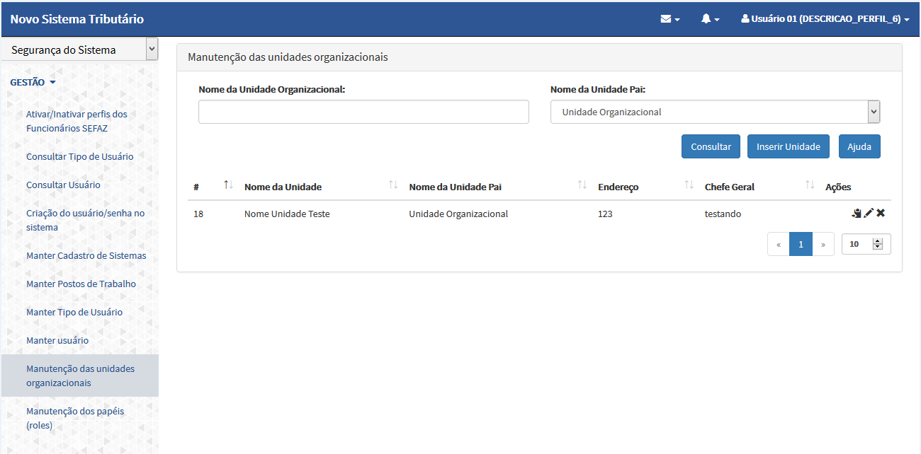

|  |
| --- |
| **POS - Consultar Unidades Organizacionais sem preencher o campo de busca através do campo "Nome da Unidade Pai”** |

